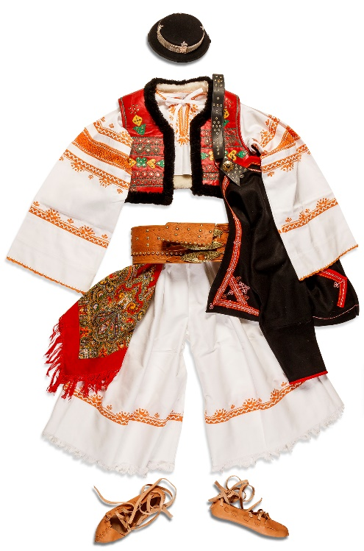
Jozef Horák
Obrázok 1. Mužský kroj z oblasti Detvy
Detvan a Jánošíkov poklad
- Nájdite v diele min. 3 znaky, ktoré sú charakteristické pre rozprávku.
- Dokážte, napriek vyskytujúcim sa znakom rozprávky, že dielo je povesťou.
- Čo je témou diela? = O čom to je?
- Prečo sa s pokladom/ dukátmi spája práve Jánošík?
- Vysvetlite ľudovú múdrosť: Dobrá rada nad zlato.

Alojz Medňanský
Čertova brázda
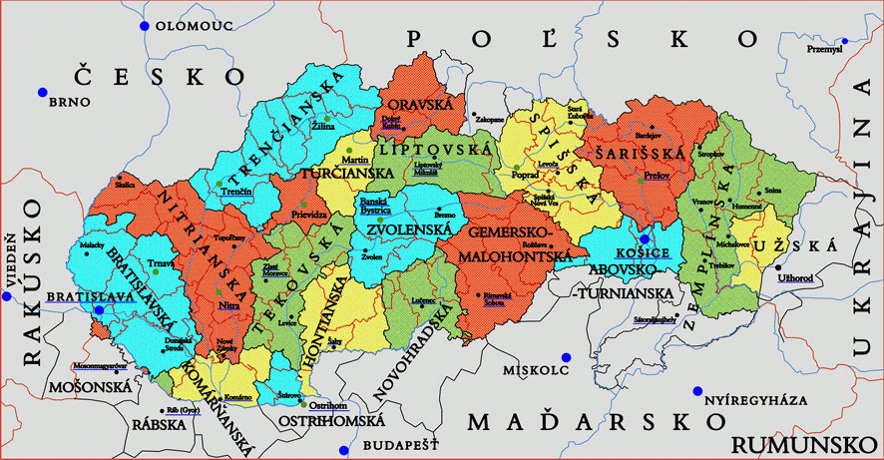
Obrázok 2. Stolice (župy) kedysi na našom území
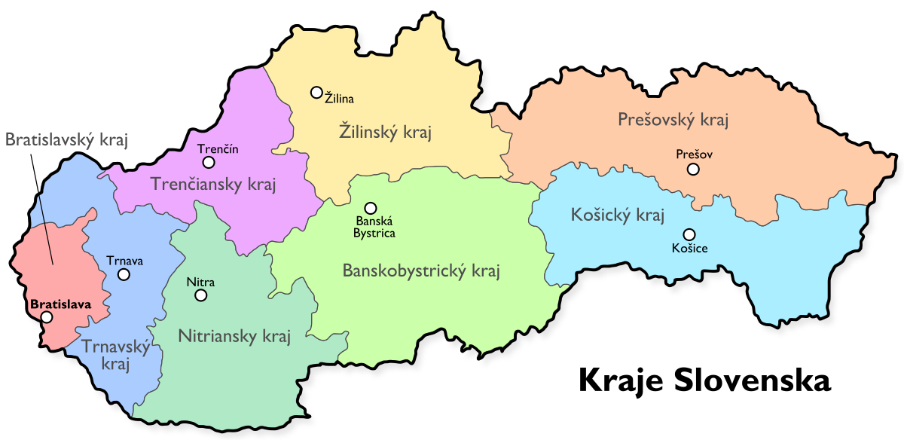
Obrázok 3. Kraje Slovenska dnes

1. Čo tvorí v tomto diele reálny základ?
2. Čo je v tomto diele fantastické?
3. Vysvetli pojmy Prešporská/ Nitrianska stolica/ Prešporok.
4. Charakterizujte postavy v diele.

